

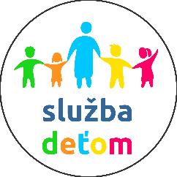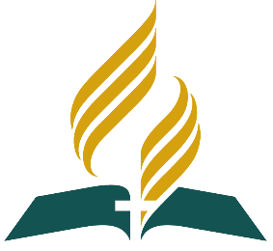

Detská sobotná škola  
Cirkvi Adventistov Siedmeho dňa

udeľuje

**ˇ**

**VYSVEDCENIE**

starší zboru/kazateľ CASD

učiteľ/ka DSŠ.

Dňa **30. 6. 2023** v 

________________________________________

nar. _____________

za absolvovanie Náboženskej výchovy  
v Detskej sobotnej škole zboru _________________

Božiemu dieťaťu

za školský rok 2022/2023